ФЕДЕРАЛЬНОЕ АГЕНТСТВО ЖЕЛЕЗНОДОРОЖНОГО ТРАНСПОРТА
Федеральное государственное бюджетное образовательное учреждение высшего образования
«Петербургский государственный университет путей сообщения
Императора Александра I»
(ФГБОУ ВО ПГУПС)

Кафедра «Информационные и вычислительные системы»

РАБОЧАЯ ПРОГРАММА

дисциплины
«ФУНКЦИОНАЛЬНОЕ ПРОГРАММИРОВАНИЕ И ИНТЕЛЛЕКТУАЛЬНЫЕ СИСТЕМЫ» (Б1.В.ОД.11)
для направления
38.03.05 «Бизнес - информатика»
по профилю «Архитектура предприятия»
(программа подготовки – академический бакалавриат)

Форма обучения – очная

Санкт-Петербург
2016

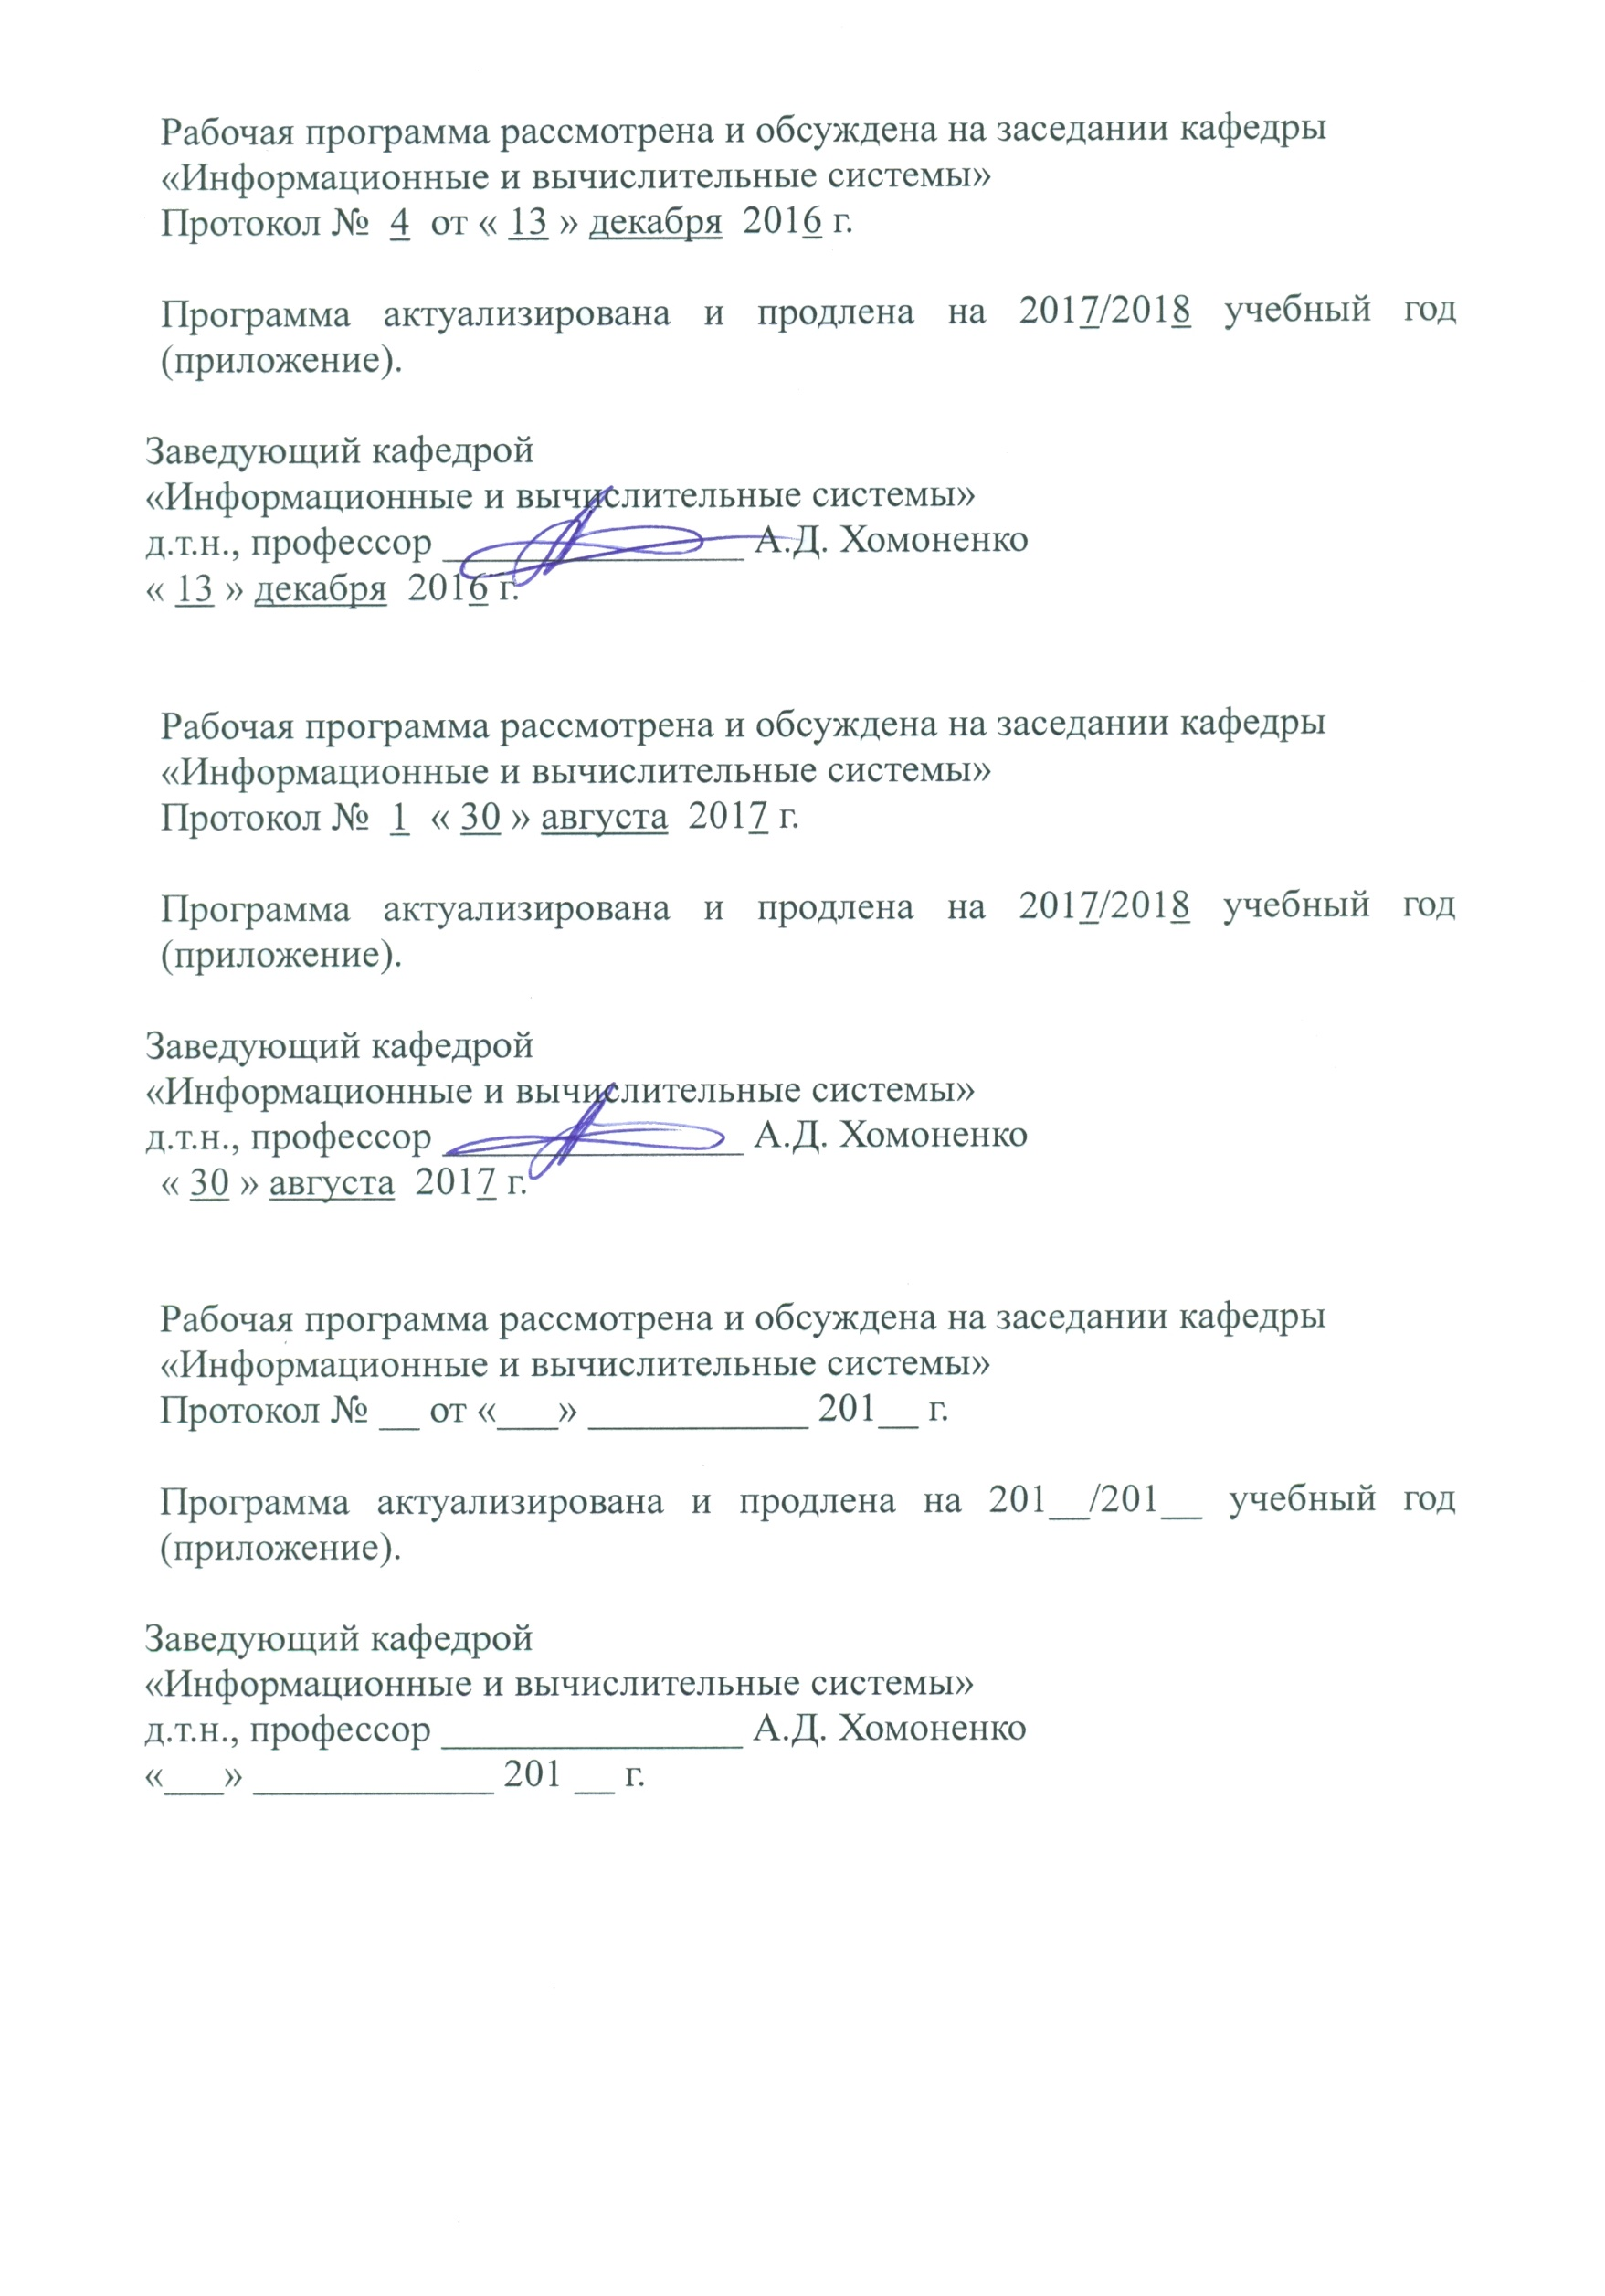

1. Цели и задачи дисциплины

Рабочая программа составлена в соответствии с ФГОС ВО, утвержденным «11» августа 2016 г., приказ № 1002 по направлению 38.03.05 «Бизнес-информатика», по дисциплине «Функциональное программирование и интеллектуальные системы».
Целью изучения дисциплины является получение теоретических и практических навыков по функциональному и логическому программированию, ознакомление с формальными моделями, имитирующими человеческий интеллект в информационных системах,приобретение знаний по проектированиюи разработке экспертныхи интеллектуальныхсистем.
Для достижения поставленной цели решаются следующие задачи:
- приобретение теоретических и практических знаний в области функционального и логического программирования;
- изучение основных принципов построения и применения интеллектуальных систем;
- приобретение практических навыков при проектировании и разработке демонстрационных прототипов экспертных систем в различных инструментальных средах.

2. Перечень планируемых результатов обучения по дисциплине, соотнесенных с планируемыми результатами освоения основной профессиональной образовательной программы

Планируемыми результатами обучения по дисциплине являются: приобретение знаний, умений, навыков.

В результате освоения дисциплины обучающийся должен:
ЗНАТЬ:
- типовые формальные модели представления знаний, использовать стандартную терминологию, определения и обозначения;
- технологии проектирования и программирования интеллектуальных систем;
- состав, структуру и области использования экспертных систем.
УМЕТЬ:
- проектировать интеллектуальные информационные системы;
- подготавливать схемы и продукционные правила для заданных предметных областей;
- разрабатывать демонстрационные прототипы интеллектуальных систем в различных инструментальных средах.
ВЛАДЕТЬ:
- навыками применения инструментальных средств интеллектуальных систем при решении практических задач.
Приобретенные знания, умения, навыки, характеризующие формирование компетенций, осваиваемые в данной дисциплине, позволяют решать профессиональные задачи, приведенные в соответствующем перечне по видам профессиональной деятельности в п. 2.4 общей характеристики основной профессиональной образовательной программы (ОПОП).
Изучение дисциплины направлено на формирование следующих общепрофессиональных компетенций (ОПК):
- способность работать с компьютером как средством управления информацией, работать с информацией из различных источников, в том числе в глобальных компьютерных сетях (ОПК-3).
Изучение дисциплины направлено на формирование следующих профессиональных компетенций (ПК), соответствующих видам профессиональной деятельности, на которые ориентирована программа бакалавриата:
аналитическая деятельность:
- проведение исследования и анализа рынка информационных систем и информационно-коммуникативных технологий (ПК-2);
проектная деятельность:
- умение проектировать и внедрять компоненты ИТ-инфраструктуры предприятия, обеспечивающие достижение стратегических целей и поддержку бизнес-процессов (ПК-13).
Область профессиональной деятельности обучающихся, освоивших данную дисциплину, приведена в п. 2.1 общей характеристики ОПОП.
Объекты профессиональной деятельности обучающихся, освоивших данную дисциплину, приведены в п. 2.2 общей характеристики ОПОП.

3. Место дисциплины в структуре основной профессиональной образовательной программы

Дисциплина «Функциональное программирование и интеллектуальные системы» (Б1.В.ОД.11) относится к вариативной части и является обязательной дисциплиной обучающегося.

4. Объем дисциплины и виды учебной работы

Вид учебной работы | Всего часов | Семестр | Семестр
 |  | 7 | 8
Контактная работа (по видам учебных занятий)  В том числе:  - лекции (Л)  - практические занятия (ПЗ)  - лабораторные работы (ЛР) | 80  36  8  36 | 36  18  -  18 | 44  18  8  18
Самостоятельная работа (СРС) (всего) | 64 | 27 | 37
Контроль | 72 | 45 | 27
Форма контроля знаний |  | Э | Э
Общая трудоемкость: час / з.е. | 216/6 | 108/3 | 108/3

5. Содержание и структура дисциплины
5.1 Содержание дисциплины
№ п/п | Наименование раздела дисциплины | Содержание раздела
1 | Инструментальные средства для построения ИС | Классификация программных средств ИС. Преимущества и недостатки использования объектно-ориентированных и языков символьной обработки в сравнении со специализированными средствами для разработки ИС.
2 | Программирование на Прологе. | Свойства функциональных языков. Сравнение функционального и логического программирования. Структура Пролог-программы. Константы и переменные. Объекты и отношения. Предикаты. Цели. Структура и согласование правил. Поиск с возвратом в итеративных задачах. Рекурсивные процедуры.
3 | Методы приобретения знаний. | Общие схемы и классификация методов приобретения знаний. Коммуникативные и текстологические методы приобретения знаний. Машинное обучение.
4 | Модели представления знаний. | Особенности знаний. Уровни представления знаний. Логическая, продукционная, сетевая и фреймовая модели ПЗ.
5 | Экспертные системы. | Характеристики и особенности неформализованных задач. Архитектура обобщенной ЭС. Цикл работы интерпретатора. Задачи, решаемые ЭС, варианты комбинированных задач. Этапы разработки ЭС. Стадии существования ЭС. Сравнение ЭС первого и второго поколений.

5.2 Разделы дисциплины и виды занятий
№ п/п | Наименование раздела дисциплины | Л | ПЗ | ЛР | СРС
1 | Инструментальные средства для построения ИС | 4 | - | 4 | 6
2 | Программирование на Прологе. | 8 | - | 12 | 10
3 | Модели приобретения знаний. | 8 | 4 | 6 | 12
4 | Методы представления знаний. | 6 | - | 2 | 11
5 | Экспертные системы. | 10 | 4 | 12 | 25
Итого |  | 36 | 8 | 36 | 64

6. Перечень учебно-методического обеспечения для самостоятельной работы обучающихся по дисциплине

№  п/п | Наименование раздела дисциплины | Перечень учебно-методического обеспечения
1 | Инструментальные средства для построения ИС | Конспект лекций.  - Системы искусственного интеллекта: учебное пособие / А.Н. Адаменко, С.В. Войцеховский, Р.И.Компаниец, А.М. Кучуков, М.В. Полищук, А.Д. Хомоненко А.Д.; под ред. Хомоненко А.Д. – СПб.: ВКА им. А.Ф.Можайского, 2013. – 291 c.  - Интеллектуальные информационные системы: учебное пособие / М.В. Полищук, А.Д. Хомоненко. – СПб.: ФГБОУ ВПО ПГУПС, 2015. – 47 с.
2 | Программирование на Прологе.
3 | Модели приобретения знаний.
4 | Методы представления знаний.
5 | Экспертные системы.

7. Фонд оценочных средств для проведения текущего контроля успеваемости и промежуточной аттестации обучающихся по дисциплине

Фонд оценочных средств по дисциплине является неотъемлемой частью рабочей программы и представлен отдельным документом, рассмотренным на заседании кафедры и утвержденным заведующим кафедрой.

8. Перечень основной и дополнительной учебной литературы, нормативно-правовой документации и других изданий, необходимых для освоения дисциплины

8.1 Перечень основной учебной литературы, необходимой для освоения дисциплины
1. Системы искусственного интеллекта: учебное пособие / А.Н. Адаменко, С.В. Войцеховский, Р.И.Компаниец, А.М. Кучуков, М.В. Полищук, А.Д. Хомоненко А.Д.; под ред. профессора Хомоненко А.Д. – СПб.: ВКА им. А.Ф.Можайского, 2013. – 291 c.
2. Интеллектуальные информационные системы: учебное пособие / М.В. Полищук, А.Д. Хомоненко. – СПб.: ФГБОУ ВПО ПГУПС, 2015. – 47 с.

8.2 Перечень дополнительной учебной литературы, необходимой для освоения дисциплины
1. Братко И. Алгоритмы искусственного интеллекта на языке Prolog. / Пер. с англ. – 2-е изд. – М.: Вильямс, 2004. – 635 с.
2. Искусственный интеллект. В 3-х кн. Справочник. М.: РиС, 1990.
3. Гаврилова Т.А., Хорошевский В.А. Базы знаний интеллектуальных систем. –СПб.: Питер, 2001. – 384 с.
4. А.Н.Блинов, М.В.Воронов. Разработка экспертных систем в инструментальной среде. – СПб.: СПГУТД, 1998.– 150 с.
5. Гипертекстовое руководство «Система Leonardo» (представлено в компьютерном классе каф. ИВС).
6. Гипертекстовое руководство по построению сетевой модели представления знания для системы SIMER+MIR (представлено в компьютерном классе каф. ИВС).

8.3 Перечень нормативно-правовой документации, необходимой для освоения дисциплины
Нормативно-правовая документация при освоении дисциплины не используется.

8.4 Другие издания, необходимые для освоения дисциплины
1. Адаменко А.Д., Кучуков А.О. Логическое программирование и VisualProlog. – СПб.: БХВ-Петербург, 2003. – 992 с.
2. ЛюгерДж.Ф. Искусственный интеллект: стратегии и методы решения сложных проблем. – М: Вильямс, 2003. – 864 с.
3. С.Осуга. Обработка знаний. – М.:Мир, 1989.– 293 с.
4. Загоруйко Н.Г. Прикладные методы анализа данных и знаний. –Новосибирск: Изд-во ин-та математики, 1999. – 270 с.

9. Перечень ресурсов информационно-телекоммуникационной сети «Интернет», необходимых для освоения дисциплины

- Личный кабинет обучающегося и электронная информационно-образовательная среда. [Электронный ресурс]. – Режим доступа: http://sdo.pgups.ru/ (для доступа к полнотекстовым документам требуется авторизация).
- Любые поисковые системы сети «Интернет»;
- http://www.twirpx.com, доступ свободный;
- http://progopedia.ru/, доступ свободный.
- Электронно-библиотечная система ЛАНЬ [Электронный ресурс]. Режим доступа: https://e.lanbook.com — Загл. с экрана.

10. Методические указания для обучающихся по освоению дисциплины

Порядок изучения дисциплины следующий:
- Освоение разделов дисциплины производится в порядке, приведенном в разделе 5 «Содержание и структура дисциплины». Обучающийся должен освоить все разделы дисциплины с помощью учебно-методического обеспечения, приведенного в разделах 6, 8 и 9 рабочей программы.
- Для формирования компетенций обучающийся должен представить выполненные типовые контрольные задания или иные материалы, необходимые для оценки знаний, умений, навыков, предусмотренные текущим контролем (см. фонд оценочных средств по дисциплине).
- По итогам текущего контроля по дисциплине, обучающийся должен пройти промежуточную аттестацию (см. фонд оценочных средств по дисциплине).

11. Перечень информационных технологий, используемых при осуществлении образовательного процесса по дисциплине, включая перечень программного обеспечения и информационных справочных систем

Перечень информационных технологий, используемых при осуществлении образовательного процесса по дисциплине:
- технические средства: персональные компьютеры, проектор;

